RepairCafé am 23. Juni 2020 in der Wachsbleichstraße
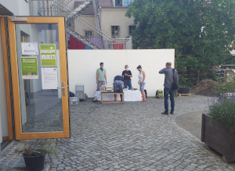
Heute hatten wir unsere verspätete Premiere im riesa.efau. Wir wollten eigentlich im April schon starten, aber da kam uns leider die COVID-19-Pandemie dazwischen.
Wir kamen voller Tatendrang an und die ersten Gäste waren auch überpünktlich, nur leider konnte uns niemand die Räume aufschließen. Offenbar gab es ein organisatorisches Problem. Da wir aber flexibel sind und im Innenhof einige Bänke und eine Steckdose vorfanden, bauten wir kurzerhand ein Open-Air-RepairCafé auf.
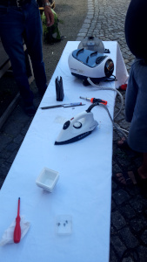
Unser erster Reparaturversuch des Tages war eine Dampfbügelstation „Russel Hobbs Steamglide Mo. 17880-56“. Das Gerät ließ sich noch nutzen, allerdings arbeitete es nur mit dem Wasservorrat, der im Boiler war. Es konnte kein Wasser aus dem Vorratsbehälter in den Boiler pumpen. Wir zerlegten das Gerät, was nicht so einfach war. Der Hersteller hatte verschiedene Schraubentypen verwendet. Sehr unangenehm war eine tiefsitzende Schraube mit Torx mit Mitteldorn. Damit unsere langen Torxbits in das tiefe Schraubloch passten, wollten wir es schon aufbohren. Aber die einfachste Lösung war dann, die Schraube mit einem Schlitzschraubenzieher, der irgendwie passte, herauszudrehen. Beim Durchmessen der Komponenten mussten wir feststellen, dass die interne Pumpe defekt war. Leider ist ein Ersatzteil nicht verfügbar, daher das Gerät nur noch Schrott.
Auch der zweite Reparaturversuch verbesserte die Erfolgsquote nicht. Eine Mikrowelle mit Grill „Russel Hobbs Mo. 14160-56“ hatte keine Mikrowellenfunktion und die Garraumbeleuchtung ging auch nicht mehr. Nach dem Öffnen des Geräts konnten wir die Lampe der Beleuchtung im Gerät liegend finden (?), sie war auch noch durchgebrannt. Die Besucherin hatte eine neue dabei, die wir einbauten. Dann „klingelten“ wir den Mikrowellenteil durch. Die Hochspannungssicherung war defekt und leider auch der Trafo durchgebrannt. Die Sicherung hätten wir noch tauschen können, aber für den Trafo ist leider kein Ersatzteil verfügbar.

Der letzte Besucher kam mit einer Digitalkamera „Lumix DMC-GFZ“, die seit einem Sturz keine Fotos mit sinnvollem Inhalt mehr aufnahm. Alte Aufnahmen konnte man sich ansehen und sie wurden richtig auf dem Display wiedergegeben, aber das aktuelle Kamerabild zeigte viele Falschfarben. Wir vermuten, dass sich beim Sturz interne Kabelverbindungen gelockert haben. Leider hatten wir nicht genug Zeit für die Demontage der Kamera und wollten das auch in der Open-Air-Umgebung nicht anfangen. Dafür braucht es mehr Ruhe und eine geschützte Umgebung. Der Gast wird wiederkommen.
Heute konnten wir leider nichts reparieren.

